机密★考试结束前
2024年云南省初中学业水平考试
地理试题卷
（全卷两个大题，共36个小题，共8页：满分100分，考试用时75分钟）
注意事项：
1、本卷为试题卷。考生必须在答题卡上解题作答。答案应书写在答题卡的相应位置上，在试题卷、草稿纸上作答无效。
2.考试结束后，请将试题卷和答题卡一并交回。
第I卷（选择题，共60分）
一、选择题（本大题共30小题，每小题2分，共60分。在每小题给出的四个选项中，只有一项是符合题目要求的。）
据联合国公布，2023年4月底，印度总人口超过中国，成为世界人口第一大国.读“两国人口数量变化图”和“2020年两国人口年龄结构图”，完成下面小题。
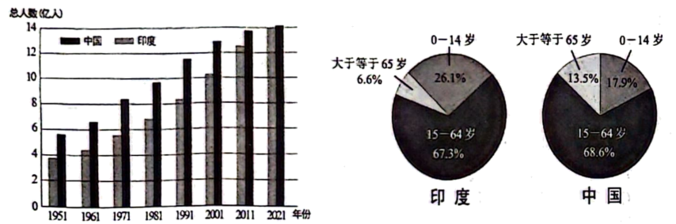
1. 1951～2021年间（ ）
A 中国人口增长速度加快 B. 两国人口增长速度一致
C. 印度人口数量持续增加 D. 两国人口数量差异增大
2. 2020年两国人口年龄结构相比，中国（ ）
A. 0-14岁人口占比较小 B. 65岁及以上人口占比较小
C. 15-64岁人口占比较小 D. 15～64岁人口数与印度相同
3. 目前，印度面临的人口问题主要是（ ）
A. 国防兵源不足 B. 人口老龄化严重
C. 劳动力较短缺 D. 资源环境压力大
东南亚地理位置重要，与我国山水相连，贸易往来密切。近年来，我国与缅甸共同推进皎漂港的建设运营。读“东南亚位置示意图”，完成下面小题。
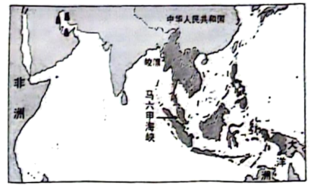
4. 东南亚地理位置的重要性体现在（ ）
A. 位于“三洲五海之地” B. 沟通了大西洋和印度洋
C. 是亚洲与非洲往来必经之地 D. 地处两洲两洋间的“十字路口”
5. 皎漂港地理位置特殊，我国参与皎漂港建设运营的意义，错误的是（ ）
A. 便于波斯湾的石油输入我国西南地区，改善石油紧缺状况
B. 大辐缩短了我国与美洲、南亚和西亚间的运输距离和时间
C. 开辟了我国通往印度洋的新通道，减弱对马六甲海峡的依赖
D. 扩大我国西南地区商品输出，促进西南地区对外交流与发展
西亚地区冲突不断，一直是全世界关注的焦点，读“西亚地区示意图”，完成下面小题。
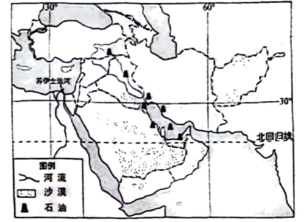
6. 西亚地区冲突不断的主要原因是（ ）
①战略位置重要 ②抢占水资源③经济发展差异
④争夺石油资源 ⑤人种的差异 ⑥民族、宗教差异
A. ①②④⑤ B. ①②④⑥ C. ②③⑤⑥ D. ③④⑤⑥
7. 近年来，西亚多国积极探索绿色发展。下列建议符合该理念的是（ ）
A. 气候干旱，晴天多，积极开发太阳能
B. 不使用石油资源，减少二氧化碳排放
C. 大面积植树造林，提高植被覆盖率
D. 大规模抽取地下水，发展灌溉农业
大豆喜温、需水较多，广泛用于食品加工工业。近年来，俄罗斯大豆种植面积和产量大幅度增长，同时，大豆进口和出口量也在持续增加，形成西部地区进口、东部地区出口的国际贸易格局。下图为“俄罗斯大豆主产区分布示意图”，据此完成下面小题。
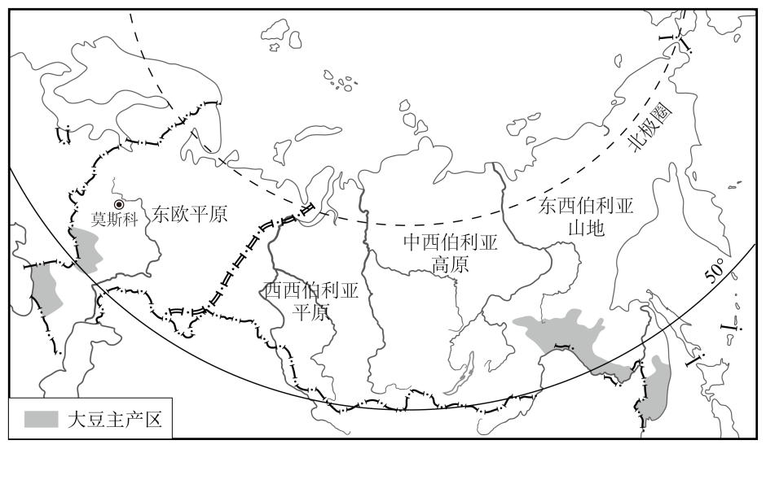
8. 俄罗斯大豆主产区（ ）
①纬度较低，可一年两熟 ②冬季气温低，病虫害少
③地广人稀，耕地面积广 ④温带海洋性气候，降水均匀
A. ①③ B. ①④ C. ②③ D. ②④
9. 俄罗斯大豆形成西部地区进口、东部地区出口贸易格局的主要原因是（ ）
①西部地区经济较发达，大豆市场需求量大
②东西两大豆产区距离较远，运输成本较高
③东部地区较西部地区人口稠密，劳动力资源丰高
④东部地区以平原为主，大型机械化生产，产量大
A. ①② B. ①③ C. ②④ D. ③④
河流在区域发展中起到重要作用、亚马孙河是世界第一大河，读“亚马孙河流域示意图”，完成下面小题。
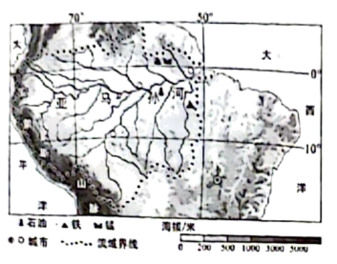
10. 亚马孙河是世界流量最大的河流，主要原因是（ ）
A. 植被茂密，涵养水源能力强 B. 主要流经平原地区，流速慢
C. 流域内以热带雨林气候为主，全年降水丰富 D. 发源于安第斯山，以高山冰雪融水补给为主
11. 亚马孙河航运价值较低的主要原因是（ ）
A. 结冰期长，通航时间短 B. 落差大，可通航里程短
C. 流域内人口、城市稀疏 D. 河道狭窄，通航能力低
12. 亚马孙河流域资源丰富，下列关于其开发利用的观点，合理的是（ ）
A. 大规模开矿建厂 B. 采育结合开发森林
C. 干流大力修建水电站 D. 大量种植经济作物
《中华人民共和国被食安全保障法》于2024年6月1日施行，耕地是粮食生产的“命根子”，下表为2023年黑龙江、河南、浙江、云南四省相关统计数据，其中粮食自给率是指粮食生产量占粮食消费量的比率。据此完成下面小题。
省级行政区 | 平均海拔（米） | 人口（千万） | 省区面积（万平方千米） | 耕地面积（万亩） | 粮食自给率（%）
甲 | 246 | 9.87 | 16.68 | 12035 | 164.6
乙 | 303 | 6.63 | 10.35 | 2818 | 24
丙 | 1892 | 4.69 | 39.40 | 8268 | 102.2
丁 | 313 | 3.10 | 43.97 | 20807 | 617.6

13. 表中甲、乙、丙、丁四省分别是（ ）
A. 浙江、河南、黑龙江、云南 B. 河南、浙江、云南、黑龙江
C. 黑龙江、云南、河南、浙江 D. 云南、黑龙江、浙江、河南
14. 与丁省相比，乙省粮食自给率偏低的主要原因是（ ）
A. 生产经验欠缺 B. 热量条件不足
C. 机械化水平低 D. 人均耕地较少
15. “藏粮于地，藏粮于技”是国家战略举措。下列对“藏粮于地”理解正确的是（ ）
A. 所有土地都种植粮食作物 B. 把粮食储存于地下粮仓
C 牢牢守住18亿亩耕地红线 D. 围湖造田，增加耕地面积
2023年12月5日，2150吨升江口水库水装入100个专业集装箱液袋后，首次搭乘“北煤南运”列车的返和空车运往内蒙古，据此完成下面小题。
16. 与南水北调的露天输水渠相比，铁路集装箱液袋运输水的优势是（ ）
A 运量大 B. 损耗小 C. 成本低 D. 耗能少
17. 推测铁路集装箱运输来的水，其主要用途是（ ）
A. 生活用水 B. 金属冶炼 C. 绿化用水 D. 农业灌溉
太湖位于长江三角洲。太湖南岸先民曾他受洪涝灾害之苦，夏商时期开始开挖溇（1ou）港建设圩（wei）田，曾经地广人稀的大湖流域，逐渐成为鱼米之乡，湖州是目前唯一完整保存溇港圩田系统的地区，该系统入选《世界灌溉工程遗产名录》和《中国重要农业文化遗产名单》，读“太湖周边地区示意图”和“太湖溇港圩田系统示意图”，完成下面小题。
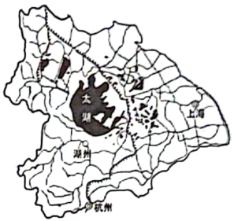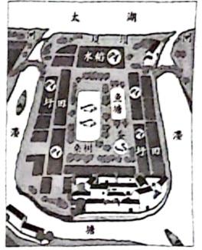
18. 早期，太湖南岸洪涝灾害频繁的原因是（ ）
①季风气候，降水集中 ②地势低平，排水不畅
③落差较大，水流湍急 ④冻土广布，水分不易下渗
A. ①② B. ③④ C. ①③ D. ②④
19. 溇港圩田农业生产模式的优点，分析错误的是（ ）
A. 提坝挡水，堤上设闸排灌，可做到农田旱涝保收
B. 开挖淡塘，可扩大太湖面积，提高太湖蓄洪能力
C. 塘基种桑、圩田种稻、塘中养鱼，提高土地生产效率
D. 桑叶喂蚕、蚕粪养鱼、塘泥肥田，形成良性生态模式
20. 从保护遗产的角度看，该地区最适宜发展（ ）
A. 丝绸纺织工业 B. 家具制造产业
C. 休闲观光旅游 D. 家家畜养殖
北京是我国的首都，也是著名古都。据此完成下面小题。
21. 中共中央和国务院所在地均设在北京，体现北京是我国的（ ）
A. 政治中心 B. 文化中心 C. 科技创新中心 D. 国际交往中心
22. 作为著名古都，北京拥有众多世界文化遗产。下列不属于北京的世界文化遗产是（ ）
A. 长城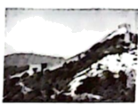 B. 故宫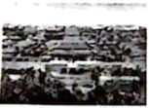
C. 天坛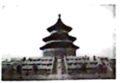 D. 布达拉宫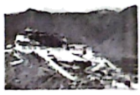
深中通道和港珠澳大桥是粤港澳大湾区的超级跨海工程，读“粤港澳大湾区及深中通道和港珠澳大桥示意图”，完成下面小题。
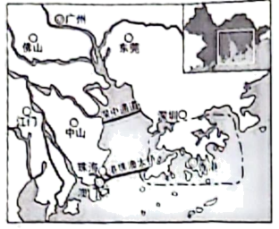
23. 深中通道和港珠澳大桥都有较长的海底隧道，其主要原因是（ ）
A. 减少建设成本投入 B. 方便欣赏海底风光
C. 降低桥梁施工难度 D. 不妨碍大型船舶通航
24. 深中通道和港珠澳大桥建成后，对粤港澳大湾区的重要作用是（ ）
A. 加强粤港澳之间的经济合作，提升香港重工业中心地位
B. 缩短珠江口两岸通行时间，方便湾区内人员与货物集散
C. 加强港澳与内地之间联系，促进港澳地区制造业发展
D. 带动大湾区航运发展，利于稳固澳门“购物天堂”地位
台湾自古以来就是中国的神圣领土。读“台湾省示意图”，完成下面小题。
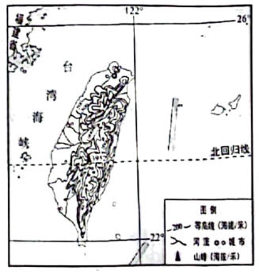
25. 台湾岛（ ）
A. 地形起伏和缓，高差小 B. 东部人口和城市较集中
C. 河流多由四周流向中部 D. 热带、亚热带水果丰富
26. 下列能说明台湾自古以来就是我国固有领土的是（ ）
①台湾山脉与武夷山脉走向一致
②气候类型与我国同纬度省区类似
③居民绝大部分是汉族，祖籍多为福建省
④语言、文化和风俗习惯与祖国大陆一脉相承
⑤台湾海峡曾是陆地，台湾岛与祖国大陆相连
A. ①②⑤ B. ①③④ C. ②④⑤ D. ③④⑤
“千脚落地房”是云南省怒江地区的传统民居。房屋通常建在向阳的斜坡或靠山处，底部竖立几十根木桩，像千百只脚一样支撑着整个房屋，屋顶覆盖茅草，建房时尽量少动土石，读“怒江傈僳族自治州位置示意图”和“千脚落地房”图片，完成下面小题。
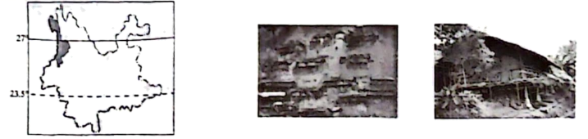
27. “千脚落地房”反映了当地（ ）
A. 全年炎热干燥 B. 植被以热带草原为主
C. 地形起伏较大 D. 土层深厚，直立性强
28. 当地人建房时尽量少动士石，主要目的是（ ）
A. 保持坡体稳定 B. 保持房屋美观 C. 降低建房成本 D. 减少地震发生
我国某城市广场修建了十二生肖柱，均匀排列成圆形，中间是6米高的雕像柱，生肖鼠位于正北方向（如下图）。一年中大多数日子的正午时刻，雕像柱影子投向鼠柱。据此完成下面小题。
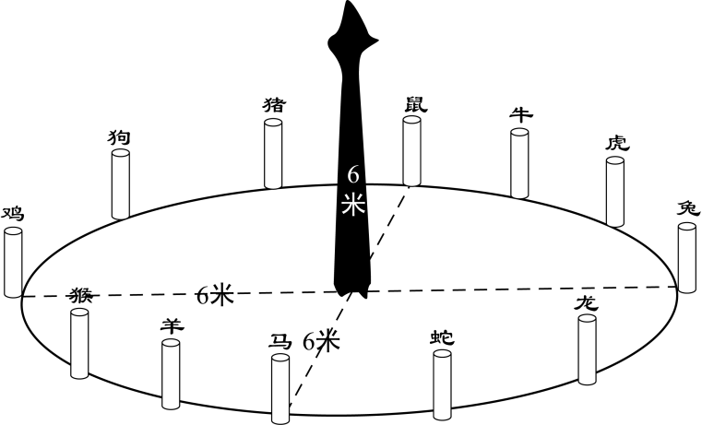
29. 该广场可能位于（ ）
A. 哈尔滨 B. 北京 C. 上海 D. 海口
30. 同学们可能观察到雕像柱的影子（ ）
A. 冬至日正午影长一年中最短 B. 每天日落时投向鸡柱的方向
C. 一年中会出现两次无影现象 D. 一天中的长度不会超过6米
第Ⅱ卷（非选择题，共40分）
二、非选择题（共40分）
31. 两位同学分别在某区域平面示意图上，根据测量点海拔和河流信息补绘了等高线。读图回答下列问题。
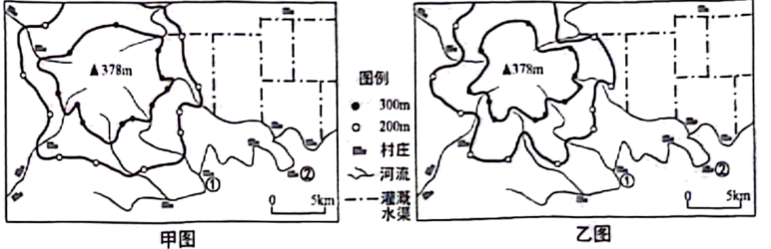
（1）图中①②两村庄的图上距离为1.5cm，实地距离是__________km。
（2）两位同学绘制的等高线正确的是________图，判断理由是________。
（3）据图说出该地区东部地形特点是________，理由是________。
（4）该地区村庄的分布特点是________。
（5）图中，东北部地区为保障农业生产采取的措施是________。
32. 读“非洲农业用地分布示意图”及资料卡，回答下列问题。
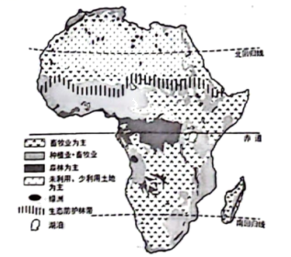
资料卡
非洲是世界人口第二多的大洲。非盟表示，非洲人口到2050年预计将达25亿。
（1）从图中可见，非洲农业以________业为主，未利用和少利用土地主要分布在________气候区。
（2）非洲在图示地区建设生态防护林带，是为了防治________（生态环境问题），对该地区农业生产具有积极意义。
（3）撒哈拉以南的非洲粮食供应不足，从人口和气候角度分析主要原因。
（4）我国在非洲建立了多个农业技术示范中心，说出其对当地农业生产的有利影响。（答一点）
33. 英国和日本都是岛国，读“英国和日本示意图”，回答下列问题。
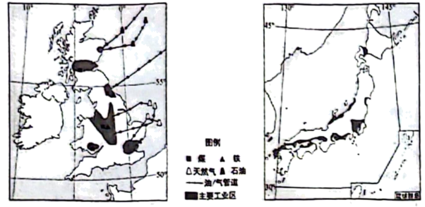
（1）两国都位于东西半球中的________半球，位于五带中的________带。
（2）与英国相比，日本多火山、地震的主要原因是________。
（3）两国相比，英国发展工业的优势条件是________；日本工业区多分布在沿海，其主要原因是________。
（4）从经济发展水平看，日本和英国都属于________国家。
34. 中部地区在全国具有举足轻重的地位，中部地区崛起要以科技创新引领产业创新。读“中部地区示意图”及资料卡，回答下列问题。
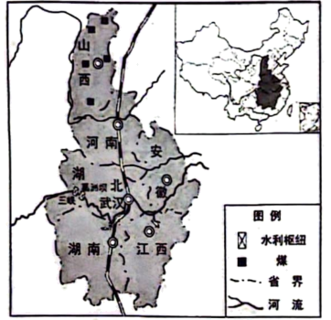
资料卡
武汉东湖高新区集聚了40多所高等院校、50多个国家及省部级科研院所、20多万专业技术人员和80多万在校大学生。
（1）中部地区地处内陆腹地，起着承东启西、贯南通北的作用，其中长江横贯东西，通航能力强，有“__________”之称，连接北京和广州的__________铁路干线贯通南北。
（2）资源丰富是中部崛起的优势条件，该区主要能源资源是__________和__________。
（3）该区域长江中游地区是我国主要的粮、棉、油产区，分析其发展农业的有利自然条件。（答两点）
（4）武汉是长江中游产业带的核心，在科技创新引领产业创新中具有的突出优势是__________。
35. 新疆维吾尔自治区和西藏自治区均位于我国西部地区，是我国畜牧业大省。读“新疆和西藏两自治区示意图”，回答下列问题。
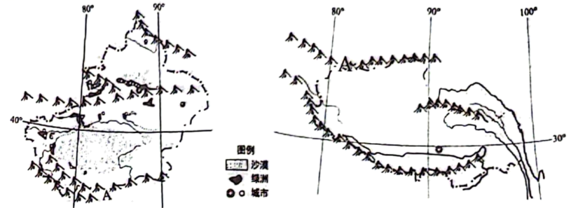
（1）图中A山脉以北是塔里木盆地，以南是青藏高原，A是___________山脉。
（2）新疆突出的自然环境特征是干旱，西藏突出的自然环境特征是__________，受自然环境影响，两区农业以畜牧业为主。
（3）两区耕地面积较小，新疆的耕地主要分布在__________，西藏的耕地主要分布在__________地带。
（4）有人提议在两区大量增加放牧牲畜的数量，发展畜牧业。环保工作者表示反对，请你说出理由。（答两点）
（5）光伏发电是将太阳能转换为电能。两区正在探索“牧业+光伏”发展模式，请说出该模式带来的益处。（答一点）
36. 西南地区有一个长期被人们忽视宜居地带。读相关材料，回答下列问题。
材料一：西南宜居地带示意图
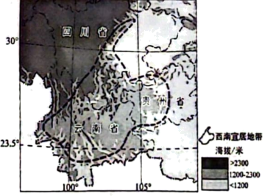
材料二：康养产业是以健康产业为核心，将健康、养生、养老、医疗、旅游、休闲等多元化功能融为一体的新兴产业。目前，云南省利用宜居和旅游资源优势发展康养产业。
（1）分析西南宜居地带冬季不冷夏季不热的原因。（冬夏季各答一点）
（2）说出云南省发展康养产业的意义。（答三点）

